UNIVERSIDADE FEDERAL DO AMAZONAS

DISCIPLINA: LABORATÓRIO DE SISTEMA DE CONTROLE

Alunos: Bruno Carvalho de Farias – 20310075
Carlos Bruno – 20410215
Delcio Canuto Jr. – 20310134
Tiago Fernandes - 20410034

EXPERIÊNCIA 01: Classificação de Sistemas

OBJETIVOS:

1. Realizar ensaios de simulação digital utilizando o Matlab/Simulink,

2. Identificar a classificação de sistemas a partir da observação de seu comportamento dinâmico;

3. Compreender o comportamento dinâmico de um sistema de primeira ordem para as entradas degrau e impulso

4. Compreender a abstração matemática que conceitualmente transforma uma função pulso em impulso unitário.

5. Compreender que dependendo da magnitude relativa de parâmetros modelos ideais e reais se comportam de forma similar

1a) Faça ensaios de simulação visando identificar a linearidade e a invariância no tempo de sistemas físicos. Classifique as plantas P1, P2 e P3 fornecidas quanto:

a) Contínuo x Amostrado
b) Linear x Não-linear:
c) Invariante x variante no tempo
d) Instantâneo x Dinâmico
e) Determinístico x Estocástico

Mostre a estratégia usada, os gráficos simulados e a argumentação física para justificar a classificação

b) Linearidade

Para que um sistema seja linear é necessário que H(a₁U₁ + a₂U₂) = a₁HU₁ + a₂HU₂ , ou seja, a soma das entradas com ganho aplicados no sistema deve ser igual a saída das plantas multiplicadas pelo ganho.
Reorganizando a equação temos H(a₁U₁ + a₂U₂) - a₁HU₁ + a₂HU₂ = 0.
Seguindo nosso modelo matemático descrito acima, Step seria nosso U1, e Sine Wave seria nosso U2, Gain representa a₁ e Gain1 representa a₂

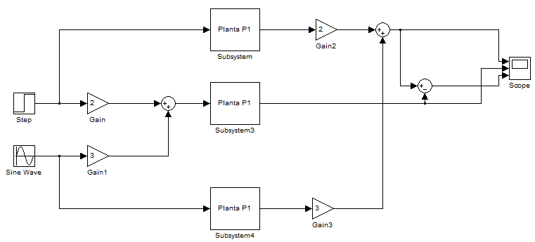

Conforme a figura acima, Scope nos mostrará os três gráficos apresentados abaixo

Gráficos dos Sinais resultantes do Circuito I
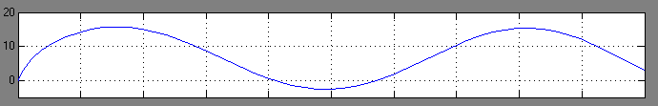
Saída da planta com entrada igual a soma do degrau com a senóide
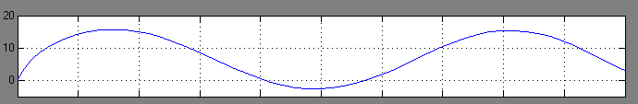
Soma da saída das plantas com entrada degrau e senóide
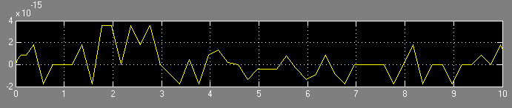
Diferença dos dois sinais anteriores

Conforme podemos observar no sinal que representa a diferença dos dois sinais, a saída foi mostrada em escala de 10⁻¹⁵ o que podemos entender como saída igual a 0, mostrando que o Planta1 é linear.

Circuito II – planta 2
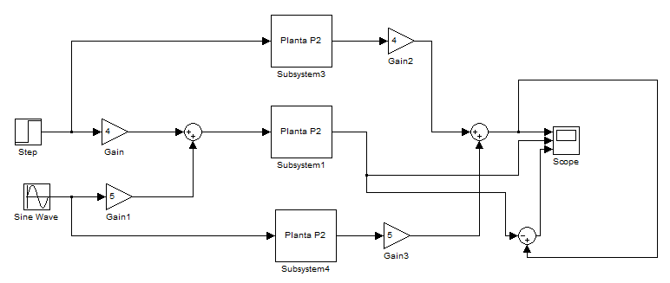

Gráficos dos Sinais resultantes do Circuito II
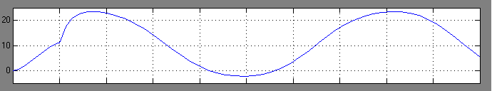
Saída da planta com entrada igual a soma do degrau com a senóide
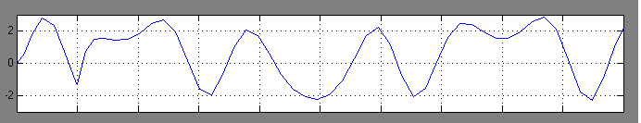
Soma da saída das plantas com entrada degrau e senóide
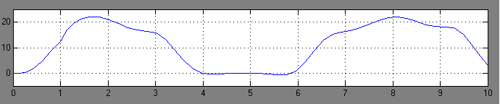
Diferença dos dois sinais anteriores

Circuito III – Planta 3
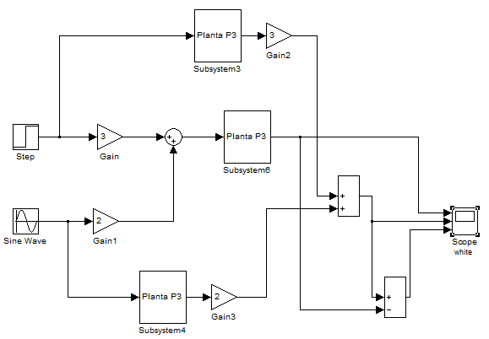

Gráficos dos Sinais resultantes do Circuito III
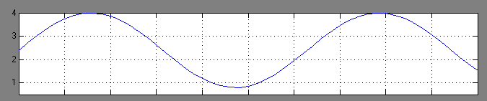
Saída da planta com entrada igual a soma do degrau com a senóide
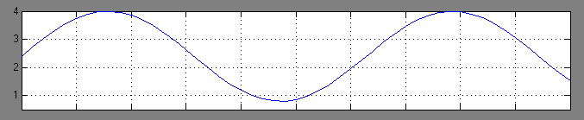
Soma da saída das plantas com entrada degrau e senóide
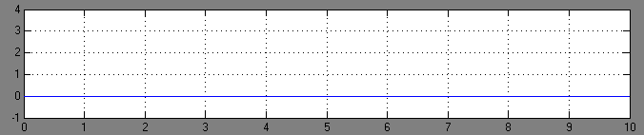
Diferença dos dois sinais anteriores

Circuito IV – Planta 4

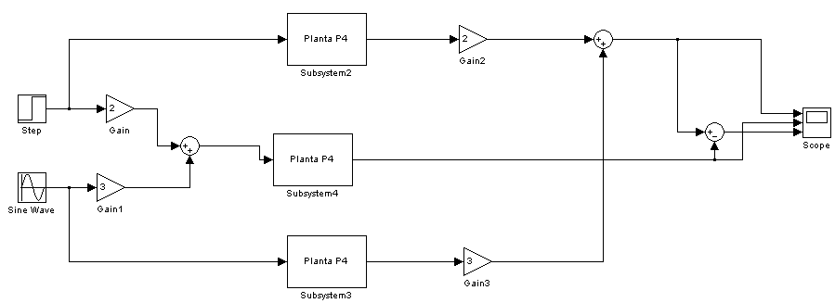

Gráficos dos Sinais resultantes do Circuito 4

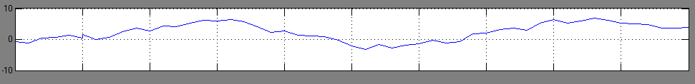
Saída da planta com entrada igual a soma do degrau com a senóide

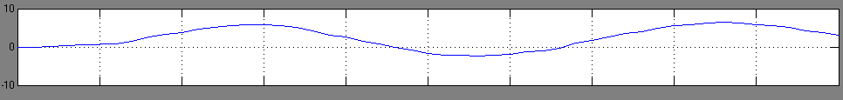
Soma da saída das plantas com entrada degrau e senóide

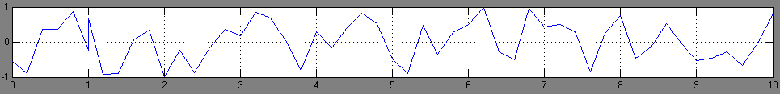
Diferença dos dois sinais anteriores

c) Variância no Tempo

Circuito I
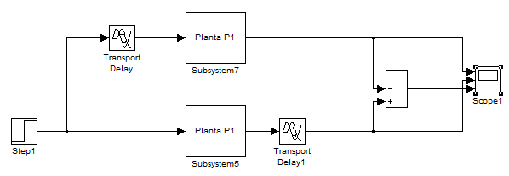

Gráficos dos Sinais resultantes do Circuito I
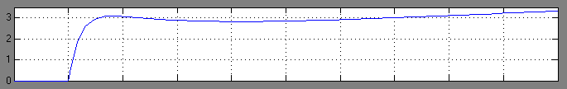
Delay na entrada da Planta P1(Subsystem7)
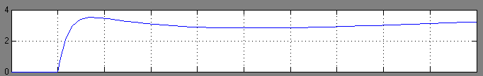
Delay na saída da Planta P1(Subsystem5)
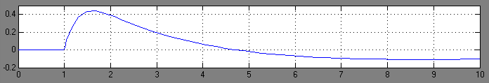
Diferença dos dois sinais anteriores

Logo o sistema é variante no tempo

Circuito II – Planta 2
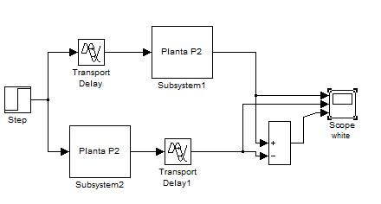

Gráficos dos Sinais resultantes do Circuito II.b
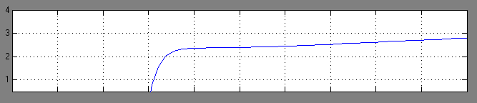
Delay na entrada da Planta P2(Subsystem1)
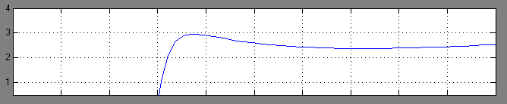
Delay na saída da Planta P2(Subsystem2)
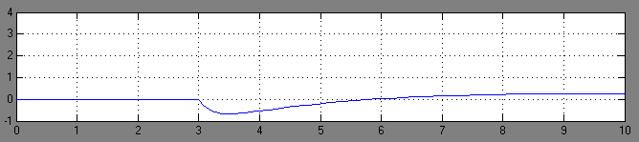
Diferença dos dois sinais anteriores

Circuito III – Planta 3
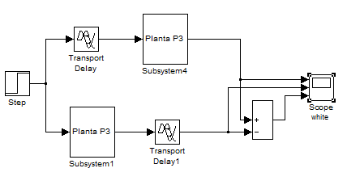

Gráficos dos Sinais resultantes do Circuito III
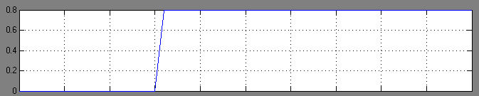
Delay na entrada da Planta P3(Subsystem4)
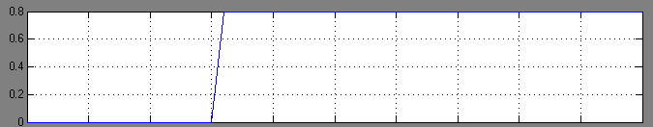
Delay na saída da Planta P3(Subsystem2)
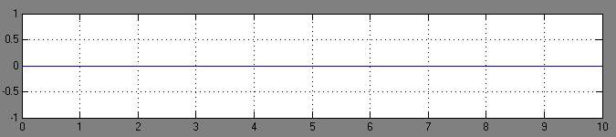
Diferença dos dois sinais anteriores

Circuito IV

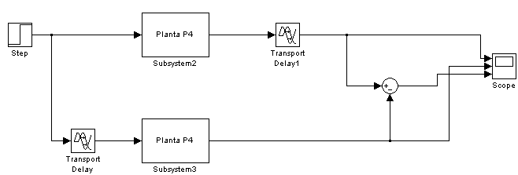

Gráficos do Scope

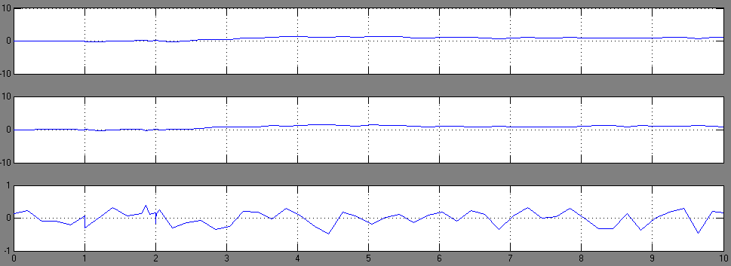

Como o ultimo gráfico da figura acima representa o sinal de scope e este é diferente de 0, logo a planta 4 é Variante no Tempo.

d) Instantâneo/Dinâmico

Circuito I - Planta 1
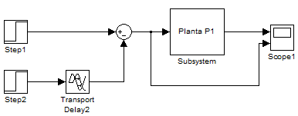

Gráficos dos Sinais resultantes do Circuito I.c
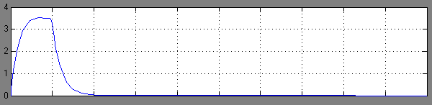
Sinal de Saida
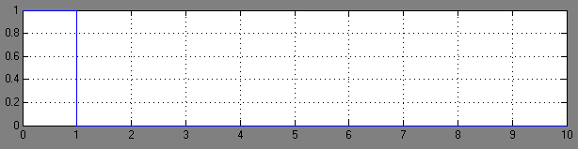
Sinal de entrada (impulso)

Circuito II – Planta 2

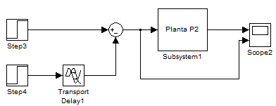

Gráficos dos Sinais resultantes do Circuito I.c
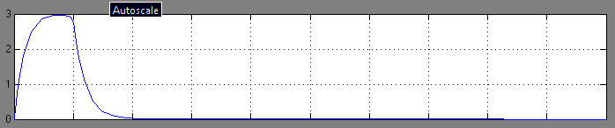
Sinal de Saida
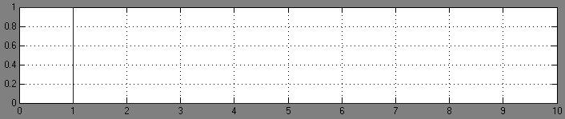
Sinal de Entrada

Circuito III – Planta 3
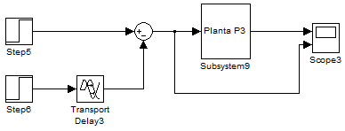

Gráficos dos Sinais resultantes do Circuito III
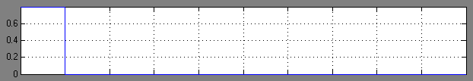
Sinal de saida
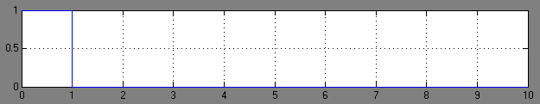
Sinal de entrada

Circuito IV – Planta 4

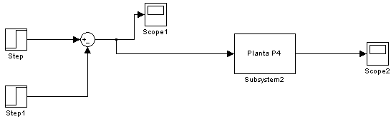

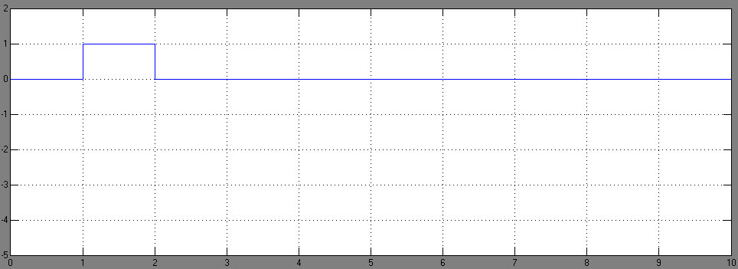
Sinal da entrada da planta

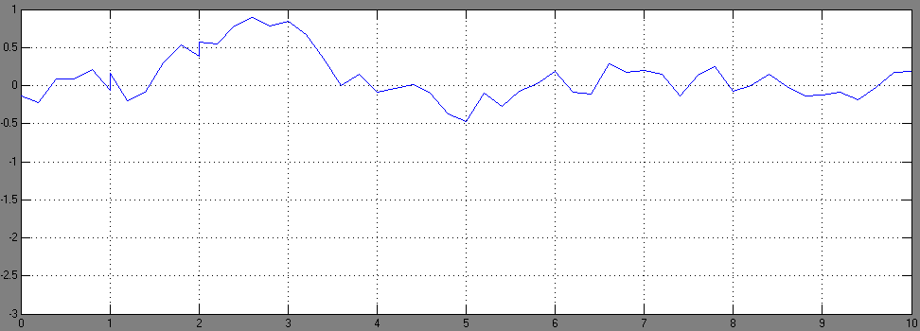

Saída da planta

Como o saída responde em intervalos de tempo onde a entrada é 0, logo o sistema é Dinâmico

e) Determinístico / Estocástico

Circuito II.c – Planta 2

Gráficos dos Sinais resultantes do Circuito II.c
Sinal de Saida

Circuito III.c – Planta 2

Gráficos dos Sinais resultantes do Circuito III.c

Pela saída podemos ver que o sinal é determinístico.

Circuito - Planta IV

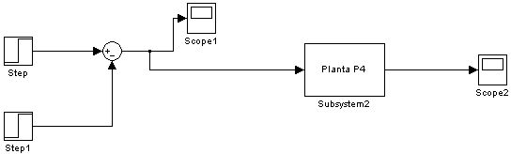

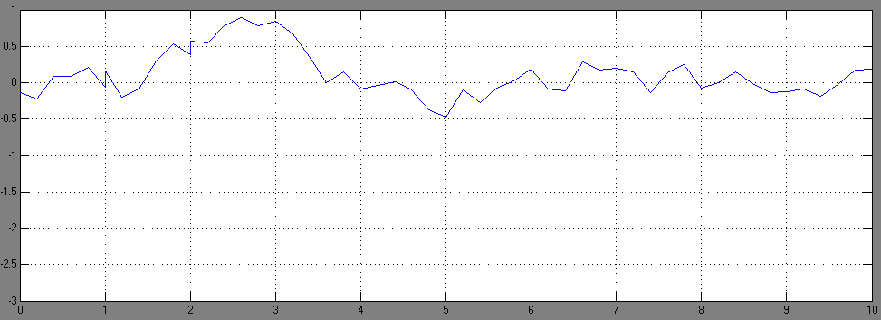
Saída da Planta 4

Pela saída da planta podemos observar que o sistema é Estocástico já que não podemos prever comportamento do sinal matematicamente.

Planta | Classificação
P1 | Contínuo | Linear | Invariante no Tempo
P2 | Contínuo | Não-Linear | Variante no Tempo
P3 | Contínuo | Linear | Invariante no Tempo
P4 | Contínuo | Não Linear | Variante no Tempo

Planta | Classificação
P1 | Contínuo | Linear | Invariante tempo | Dinâmico | Determinístico
P2 | Contínuo | Não-inear | Variante no tempo | Dinâmico | Determinístico
P3 | Contínuo | Linear | Invariante tempo | Instantâneo | Determinístico
P4 | Contínuo | Não-inear | Variante no tempo | Dinâmico | Estocástico

2ª.) O circuito elétrico da figura abaixo é modelado por 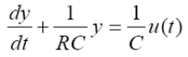

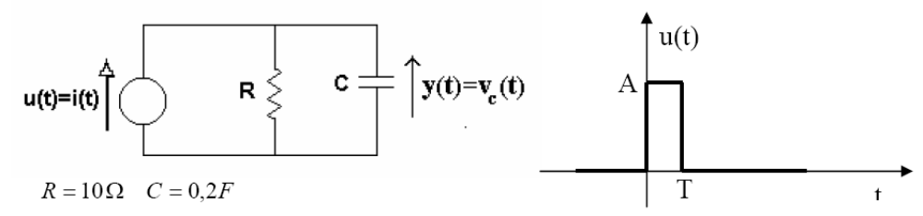

- Determine a resposta para a entrada degrau unitário 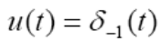. Use o simulink para realizar um ensaio de simulação. Blocos: step, transfer function e scope.. Compare com o resultado teórico esperado.

De acordo com o sistema abaixo, foi setada a entrada, como uma função degrau, conforme a imagem abaixo.

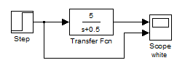
Assim foi medida a função degrau na entrada e obteve o sinal abaixo.

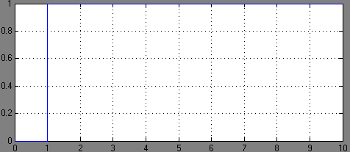

A saída da função de tranferência é gerada, formando o sinal abaixo, comparando com os resultados esperados, foi possível comprovar com essa função, que o capacitor foi carregado e estabilizado em um valor aproximado de 1.25V.
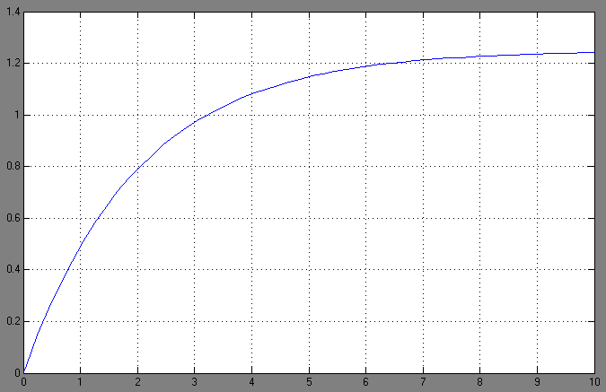

- Determine a resposta para a entrada pulso representada na figura. Faça a síntese de u(t) a partir da decomposição do pulso em funções singulares do tipo degrau.. Determine a resposta teórica a partir da resposta ao degrau e compare com o resultado obtido na simulação. Simule para valores de
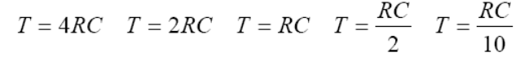sempre considerando 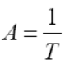

Carga do capacitor através do circuito RC
Com T = 4RC

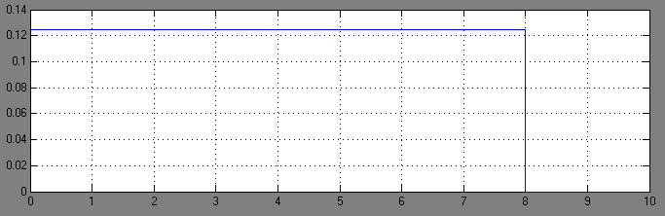
Entrada degrau com t = 8 e a 0.12
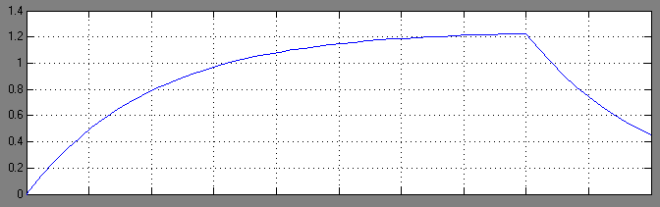
Saída da função de transferência

Com T = 2RC
Entrada degrau com t = 4s e a = 0.25
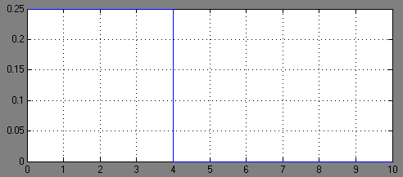

Saída da função de transferência
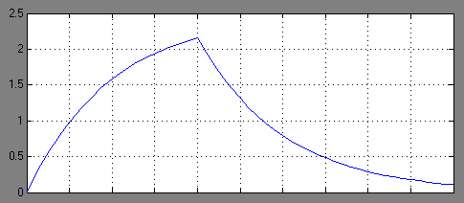

Com T = RC
Entrada degrau com t = 2 e a = 0.5
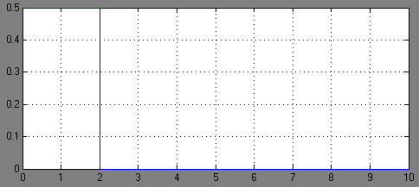
Saída da função de transferência
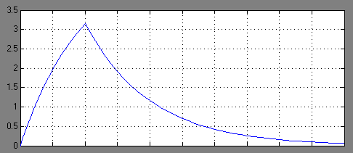

Com T = RC/2
Entrada degrau com t = 1 e a = 1

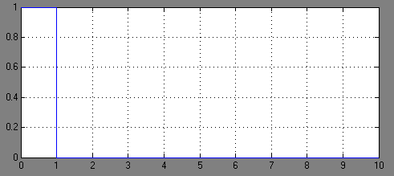
Saída da função de transferência
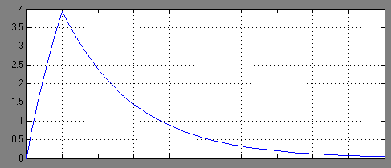

Com T = RC/10
Entrada degrau com t =0.5 e a = 2
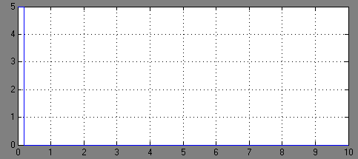

Saída da função de transferência
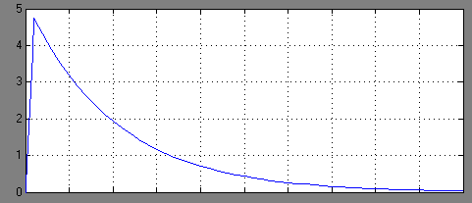
De acordo com os sinais de saída do sistema acima, é possível concluir que ocorre a carga e descarga do circuito RC, assim foi possível comprovar que o tempo necessário para a carga do capacitor é não é relacionada com o valor de amplitude de entrada.

O código em MATLAB necessário para gerar a função de impulso da função de transferência é o seguinte:

>> Funcao = tf([5], [1 0.5]);
>> saida = impulse(Funcao)
>> impulse(Funcao)

Gerando a imagem abaixo de resposta da Função de tranferência
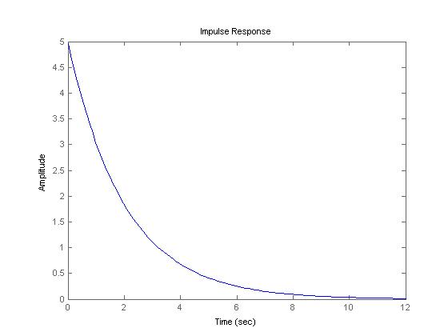

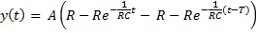
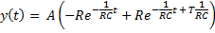
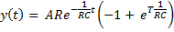
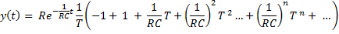
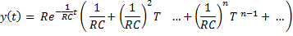
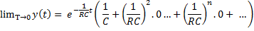

Como queria demostrado

